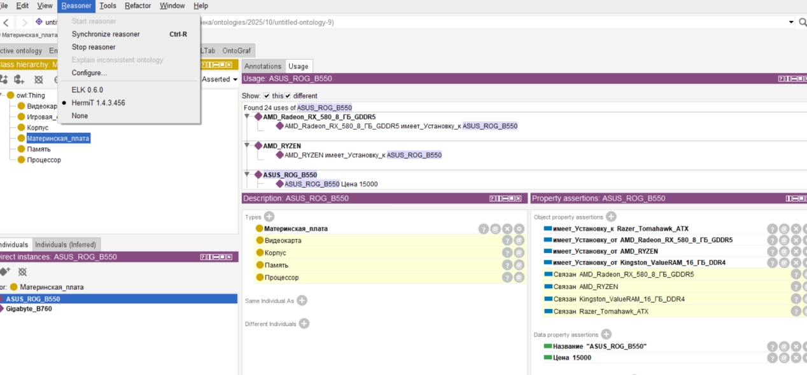
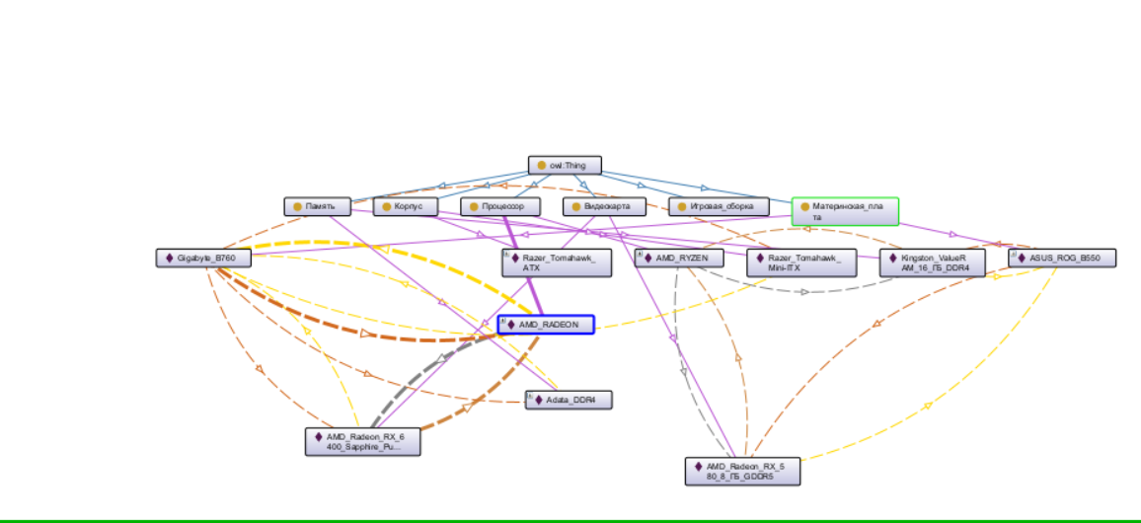
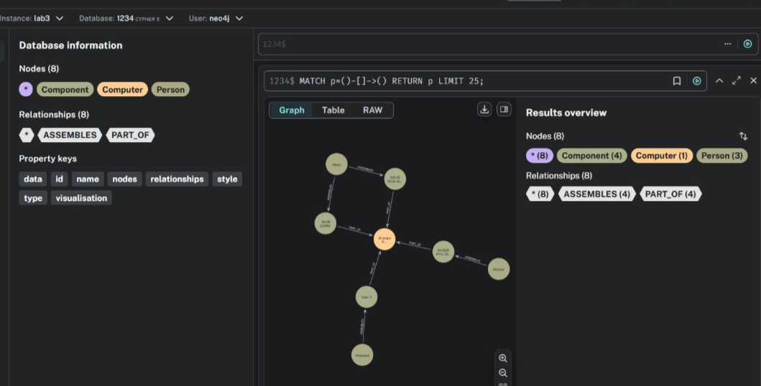
Министерство науки и высшего образования Российской Федерации
ФГБОУ ВО Ульяновский государственный технический университет
Кафедра «Вычислительная техника»

Лабораторная работа №2
« Создание онтологической модели сборки ПК в Protégé »
Вариант № 8

Выполнил студент
группы ИВТИИбд-11
Борисов И. В.

Проверил преподаватель
Хайруллин И. Д.

Ульяновск, 2026
Цель работы: Освоить принципы построения онтологических моделей на примере предметной области «Компьютерное железо» с использованием двух различных инструментов: редактора онтологий Protege и графовой СУБД Neo4j.
1. Теоретическая часть
1.1 Онтологическая модель - это формальное, явное описание понятий в определенной предметной области, их свойств и взаимосвязей. В данной работе предметной областью является сборка персонального компьютера (ПК).
1.2 Protégé - это свободный, с открытым исходным кодом редактор онтологий, основанный на стандартах Semantic Web (RDF, OWL). Он позволяет визуально и декларативно описывать классы, свойства и индивиды.
2. Практическая часть.
2.1 Создание онтологической модели в Protégé
Шаги выполнения:
1. Определение классов (Classes):
Были созданы следующие основные классы, представляющие ключевые компоненты компьютерных сетей:
- owl.Thing (материнский класс)
- Компьютерная_Сеть
- Сегменты_Сети
- Устройства
- Маршрутизатор
- Сервер
- Компьютер_Пользователя

Определение объектных свойств (Object Properties):
Были созданы свойства, описывающие отношения между компонентами:
- имеетУстройство
- расположенВнутри
- соединёнС

Определение свойств данных (Data Properties):
Для описания характеристик компонентов были созданы свойства:
- ipАдрес
- macАрес
- имяХоста
- количествоПортов
- Модель
- Производитель
- Процессор
- РазмерОЗУ

Создание индивидов (Individuals):
- Сеть1
- Сервер1
- Сервер2
- Компьютер1
- Компьютер2
- Компьютер3
- Компьютер4
2.2 Древо классов и экземпляров
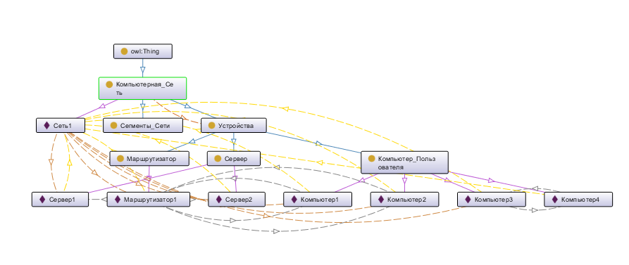

3. Вывод

В ходе лабораторной работы была успешно построена онтологическая модель сборки ПК в среде Protégé.

